Творчество для детей в возрасте от 1 года до 2 лет
Ребята в группе «Солнышко» учатся рисовать. Приглашаем родителей организовать для юных художников творческий уголок.
1. Рисование: восковыми мелками, красками, фломастерами (лучше брать на водной основе – они хорошо отстирываются). Карандашами в этом возрасте деткам рисовать как правило трудно – нужно делать сильное усилие, чтобы оставить след на бумаге, кроме того они быстро ломаются.
2. Учить пользоваться красками – мыть кисточку после каждого цвета, смачивать кисточку в воде.
3.Рисование пальчиками.
4. Рисование губкой (штампиками, вырезанными из губки для мытья посуды, для рисования губкой используется гуашь или пальчиковые краски). 5. Рисование силуэтов: из листа бумаги делается трафарет - внутри листа вырезается простой силуэт - например, елочка, домик, грибочек. Трафарет накладывается на чистый лист бумаги, малыш разукрашивает окошко трафарета (силуэты елочки, грибочков и т.п.). В конце работы трафарет удаляется и на нижнем листе бумаги остается симпатичное детское творчество.
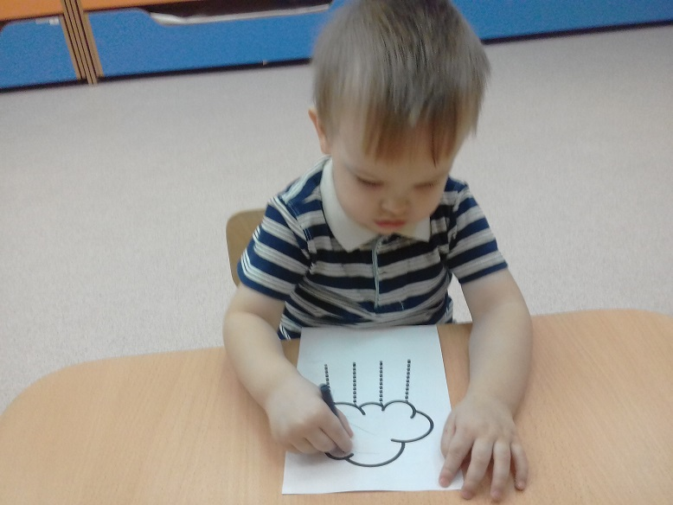
6. В игровой форме начинать учиться рисовать линии (вертикальные, горизонтальные), ближе к 2 годам – кружки. Важно – навыки рисования линий и кругов в этом возрасте очень индивидуальные, кто-то учится этому позже, кто раньше, обязательно нужно учитывать интерес и способности малыша.
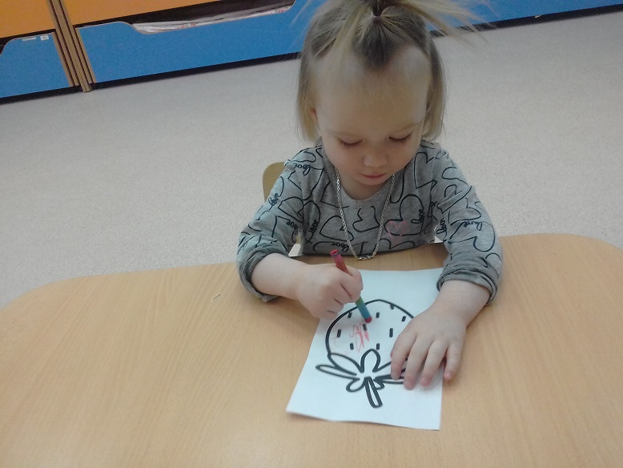
7. Ближе к двум годам можно начинать осваивать раскрашивание (тоже очень индивидуально: все - таки большая часть детей успешно осваивают это умение где-то после двух). Учиться раскрашивать лучше красками – такая техника намного легче для ребенка. Можно начинать обучение, раскрашивая вырезанные из бумаги силуэты рыб, грибочков и т.п.
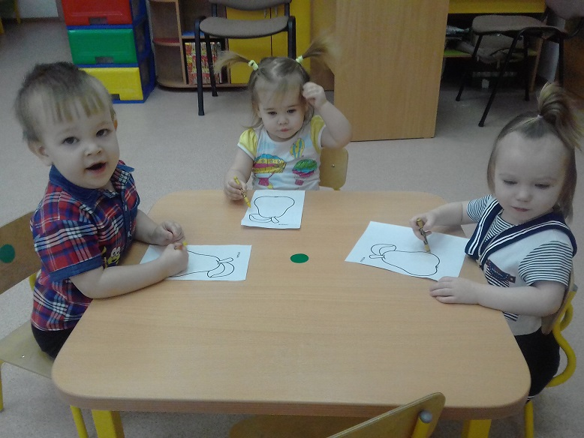
8. Лепка из пластилина, теста. Учить отщипывать комочки, прикреплять их к бумаге (выполнять композиции «покорми курочку зернышками, сделай собачке котлетку" и т.п.), делать колбаски, лепешечки, прятать в пластилин/тесто предметы и находить их, резать тесто ножичком, раскатывать скалочкой, оставлять на тесте отпечатки, вырезать фигурки специальными формочками (похожими на формочки от печенья). В описанных навыках лепки все также индивидуально – что-то ребенок легко усвоит в 1,5 года, что-то «придет» уже после двух – у всех по-разному. 9. Аппликация из бумаги (различной фактуры), аппликация из рваной бумаги, аппликация из «скомканной» бумаги.
10. Аппликация крупой.
11. Аппликация на тесте (на тесто выкладываются различные предметы (фасоль, мозаика, желуди и т.п. и вдавливаются в тесто - получаются интересные орнаменты).
Поделки, сочетающие в себе различные техники (лепка и моделирование, аппликация и лепка и т.п.).
Творческих вам успехов!
Информацию подготовила
воспитатель МА ДОУ АР
детский сад «Сибирячок»
корпус №1
Полупан Елена Андреевна

